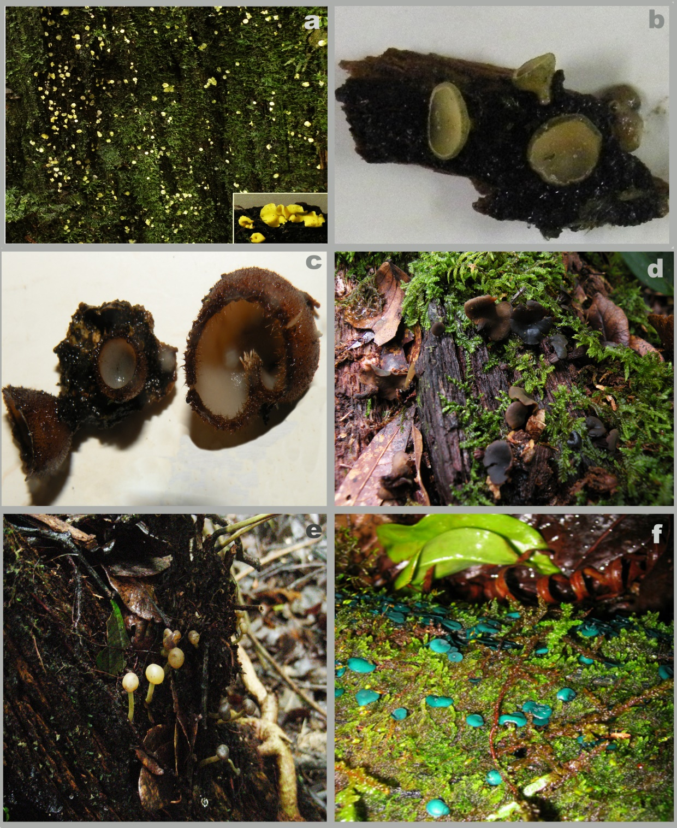

Fig. 6 a-f. Géneros representativos de algunas familias de ascomicetes presentes en los troncos o tocones de roble. a. Bisporella citrina (Helotiaceae); b. Hymenoscyphus sp. (Helotiaceae); c. Humaria sp. (Pyronemataceae); d. Chlorencoelia sp. (Hemiphacidiaceae); e. Leotia lubrica (Leotiaceae); f. Chlorociboria aeruginascens (Helotiaceae).

